DIPLÔME NATIONAL du BREVET
REPÈRE : 13DNBPROSPHME1

Session 2013

SCIENCES PHYSIQUES

Série professionnelle

DURÉE : 45 min - COEFFICIENT : 1

Ce sujet comporte 7 pages numérotées de 1/7 à 7/7.

Le candidat s’assurera en début d’épreuve que le sujet est complet.

Le candidat répond directement sur le sujet qui doit être remis en fin d’épreuve, à l’intérieur de la copie, sans le dégrafer.

L’usage de la calculatrice est autorisé.
BARÈME :

Première partie : CHIMIE 7 points

Deuxième partie : ÉLECTRICITÉ 7 points

Troisième partie : MÉCANIQUE 4 points

Orthographe et présentation : 2 points

CHIMIE (7 points)

- Dans son atelier, un artisan dispose d’un bac de récupération des métaux. Les principaux métaux qu’il utilise sont : le cuivre, le fer et l’aluminium.

  - Quel est le symbole chimique du cuivre ?
………………………………………………………………………………………………
  - L’artisan souhaite trier ces métaux.
    - Comment peut-il reconnaître facilement le cuivre ?
…………………………………………………………………………………………………
    - Avec lequel de ces deux objets pourra-t-il différencier l’aluminium du fer ?
Cocher la bonne réponse.

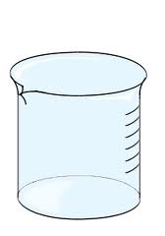

□ Un aimant □ Un bécher rempli d’eau
Expliquer pourquoi : ……………………………………………………………
………………………………………………………………………………………………

  - L’artisan voudrait savoir si l’aluminium conduit l’électricité. Dessiner ci-dessous un montage expérimental simple permettant de répondre à sa question. Utiliser les symboles normalisés.

- Pour faire « briller » une plaque de cuivre, on peut utiliser un produit commercial : le « Miror formule cuivre ».
Voici un extrait de la fiche de données de sécurité de ce produit :

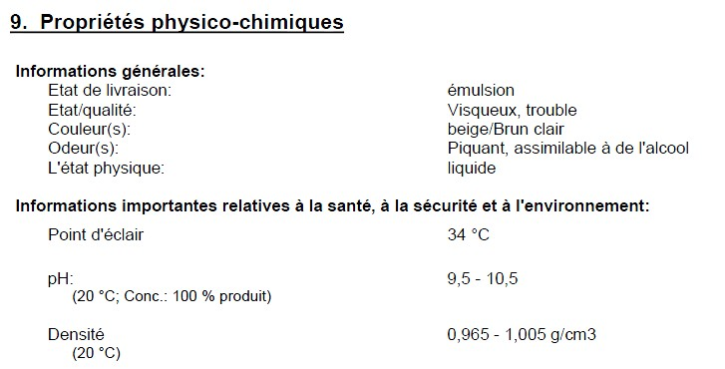
  - Quelle donnée de la fiche nous informe sur le caractère acide, basique ou neutre de ce produit ? Cocher la bonne réponse.
□ Point d’éclair
□ pH
□ Densité
  - Le produit est-il acide, basique ou neutre ? Justifier la réponse.
…………………………………………………………………………………………………
…………………………………………………………………………………………………

  - Ce produit contient : (cocher la bonne réponse)

□ une majorité d’ions hydrogène H⁺.
□ une majorité d’ions hydroxyde HO⁻.
□ autant d’ions hydrogène H⁺ que d’ions hydroxyde HO⁻.


  - On observe sur le flacon le pictogramme ci-contre :

2.4.1 Que signifie-t-il ?
…………………………………………………………………………………………………
…………………………………………………………………………………………………
    - Quels équipements doit-on revêtir pour manipuler ce produit en toute sécurité ?
………………………………………………………………………………………………
………………………………………………………………………………………………
………………………………………………………………………………………………

ÉLECTRICITÉ (7 points)

- Indiquer le nom et le symbole de l’unité de la tension électrique.
………………………………………………………………………………………………
- L’artisan vient d’acheter un ordinateur portable. L’adaptateur de l’ordinateur portable (chargeur) comporte plusieurs informations.

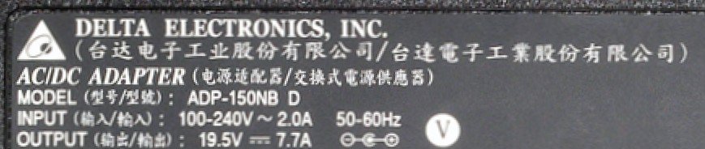

  - D’après les informations sur l’adaptateur, dans quel intervalle doit se situer la tension d’entrée délivrée par la prise électrique (Input) ?
………………………………………………………………………………………………

  - Peut-il alors utiliser cet ordinateur en France ? Justifier la réponse.
………………………………………………………………………………………………
………………………………………………………………………………………………
  - Que signifie le symbole ~ ?
………………………………………………………………………………………………
………………………………………………………………………………………………

  - Parmi les 3 oscillogrammes ci-dessous, cocher celui qui représente la tension de sortie (Output). Justifier la réponse.

□
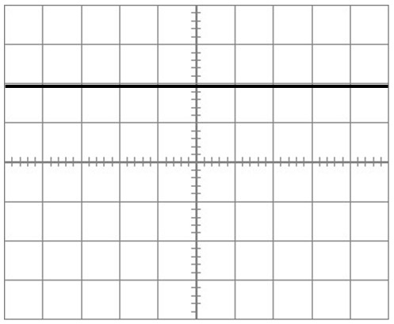
Sensibilité verticale : 2V/div
Sensibilité horizontale : 5 ms/div

□
Sensibilité verticale : 10V/div
Sensibilité horizontale : 5 ms/div
□
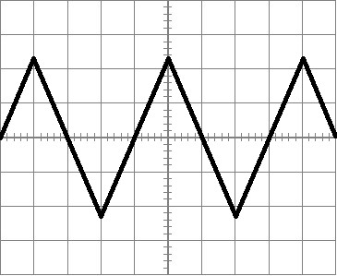
Sensibilité verticale : 5V/div
Sensibilité horizontale : 5 ms/div

………………………………………………………………………………………………
………………………………………………………………………………………………

  - À partir des différentes données sur l’adaptateur, préciser son rôle. Cocher les cases correspondantes.
□ Augmente la tension d’entrée.
□ Diminue la tension d’entrée.
□ Transforme le courant continu en courant alternatif.
□ Transforme le courant alternatif en courant continu.

- On donne ci-contre l’oscillogramme de la tension d’entrée.

Sensibilité verticale : 100V/div
Sensibilité horizontale : 5 ms/div
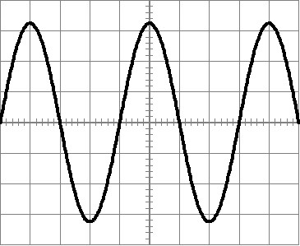

  - Surligner la partie de la courbe qui correspond à une période.
  - En déduire, en ms, la valeur de cette période T.
………………………………………………………………………………………………
  - La fréquence f en hertz (Hz) se calcule grâce à la formule :
f = avec T en seconde
Calculer la valeur de f : ………………………………………………………………
………………………………………………………………………………………………
  - Déterminer graphiquement la valeur de U_{max}, tension maximale, en volt.
U_{max} = …………………………………………………………………………………
  - La valeur efficace U, en volt, de la tension se calcule avec la formule :
U =
On donne = 1,41.
Calculer la valeur de U (arrondir à l’unité) : ………………………………………
………………………………………………………………………………………………

MÉCANIQUE (4 points)

L’énergie cinétique E_{c} d’un objet en mouvement se calcule grâce à la formule :

E_{c} = mv ²

E_{c} en joule (J), m en kilogramme (kg), v en mètre par seconde (m/s)
- Le fourgon de l’artisan, de masse totale 3,5 tonnes, roule à une vitesse constante de 54 km/h ce qui correspond à 15 m/s.
  - Convertir la masse du fourgon en kilogramme.
………………………………………………………………………………………………
  - Calculer, en joule, l’énergie cinétique du fourgon.
……………………………………………………………………………………………….
……………………………………………………………………………………………….
  - Si le fourgon roule maintenant à 108 km/h (soit 30 m/s), quelle est son énergie cinétique ?
………………………………………………………………………………………………
………………………………………………………………………………………………
  - Quand la vitesse du véhicule double, l’énergie cinétique est multipliée par (cocher la bonne réponse) :
□ 2 □ 3 □4
- De cette énergie cinétique dépend la distance d’arrêt du véhicule. Cette distance d’arrêt d’un véhicule est la somme de la distance de réaction et de la distance de freinage.
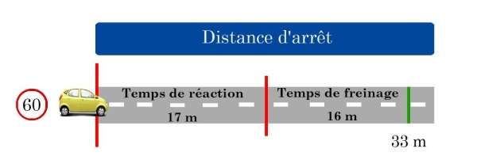

…………………………………
……………………………………

  - Compléter le schéma ci-dessus.
  - La distance de freinage dépend de plusieurs facteurs. En citer deux.
………………………………………………………………………………………………
………………………………………………………………………………………………

